|  |  |  |  |
| --- | --- | --- | --- |
| TRANSPORDIAMET |  |  |  |

|  |  |  |  |
| --- | --- | --- | --- |
| **Liiklusmärgi (-märkide) paigalduse loa taotlus** |  |  |  |

***(edaspidi – märk)***

|  |  |  |  |
| --- | --- | --- | --- |
| Paigaldusloa taotleja ja omanik: | **Olari Nebokat** | **58378817** | **Järve Südamekodu OÜ** |
|  | (nimi)  **16318193** | (telefon)  **olari@sudamekodud.ee** | (ettevõte) |
|  | (registrikood) | (e-posti aadress) |  |

|  |  |  |
| --- | --- | --- |
| Liiklusmärgi või -märkide nimi ja number: | Liiklusmärgi või –märkide asukoha kirjeldus (tee nimi, nr ja kilomeeter ning võimalusel x ja y koordinaadid): | Liiklusmärgi või –märkidega edastatav informatsioon (tekstilise viida puhul tekst), eesmärk ja kirjeldus (nt suunaviida puhul sihtpunkti asukoht): |
| 636 „Suunaviidad“ | 59.39263494000709, 27.25541573829316 | Südamekodu asub Järveküla teelt vasakul 0,1km kaugusel.  Uuele ühepoolsele märgile suund+Südamekodud+logo+0,1km  Varasemalt on seal olnud Päästeameti suunaviit, mis nüüd on eemaldatud, ehk on võimalik samu poste kasutada.  Hooldekodu suunaviit on väga oluline. Tihtipeale on kohale jõudmine hooldekodusse elulise tähtsusega. |

|  |  |  |
| --- | --- | --- |
| Kuupäev ja allkiri | *09.04.2024* | *Digiallkirjastatud* |

Lisa 1: (Võimalusel) Asukoha skeem ja liiklusmärgi või –märkide kujundus.

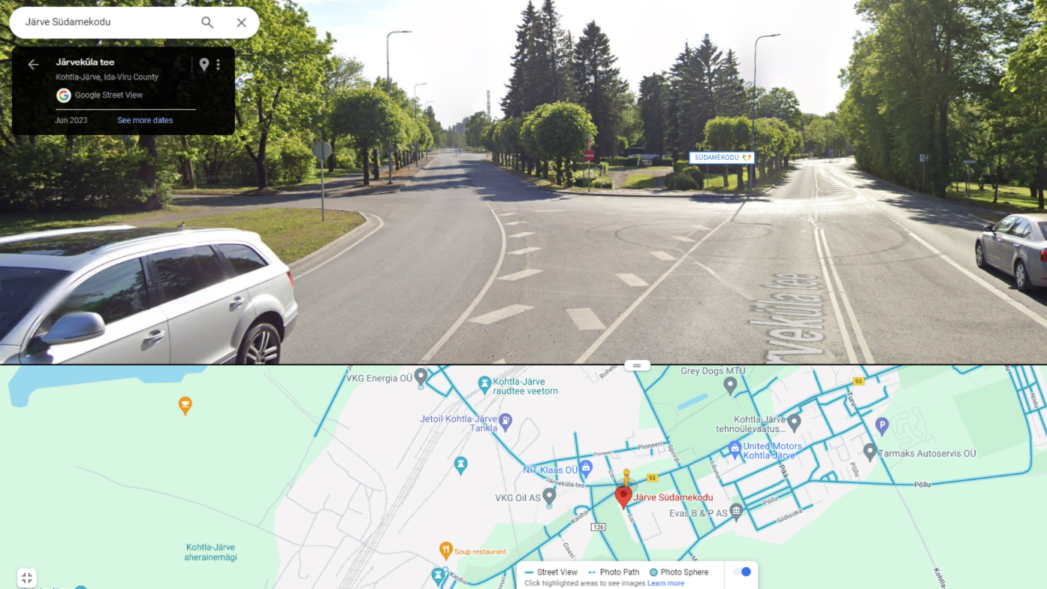

Suunaviida kavand:

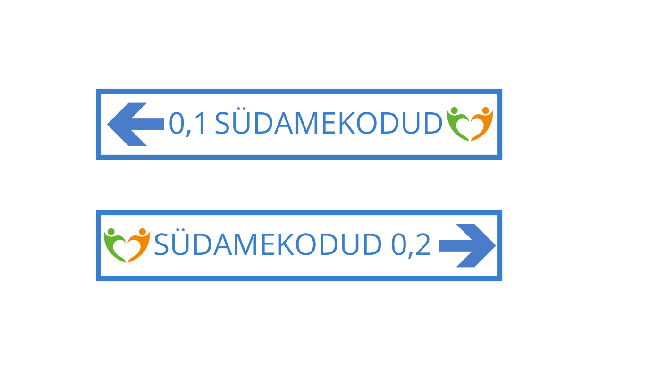

<https://kaart.delfi.ee?bookmark=7c704e8ccd493058604e6faba568ac02>